Jawaban:

|  |  |  |
| --- | --- | --- |
| **Nama & NPM** | **Topik:** | **Tanggal:** |
| **MUHAMMAD ARIQ HAFIDL FATANAH G1F024014** | **Tipe Data** | **26 Agustus 2024** |

**[No. 1] Identifikasi Masalah:**

1. Uraikan permasalahan dan variabel

Tuliskan kembali soal:

public class TipeData{  
  public static void main(String[] args) {  
    System.**out**.println("byte terkecil= " + Byte.**MIN_VALUE**);     
    System.**out**.println("byte terbesar= " + Byte.**MAX_VALUE**);  
    System.**out**.println("\n short terkecil= " + Short.**MIN_VALUE**);  
    System.**out**.println("short terbesar= " + Short.**MAX_VALUE**);  
    System.**out**.println("\n int terkecil= " + Integer.**MIN_VALUE**);  
    System.**out**.println("int terbesar= " + Integer.**MAX_VALUE**);  
    System.**out**.println("\n long terkecil= " + Long.**MIN_VALUE**);  
    System.**out**.println("long terbesar= " + Long.**MAX_VALUE**);  
    System.**out**.println("\n float terkecil= " + Float.**MIN_VALUE**);  
    System.**out**.println("float terbesar= " + Float.**MAX_VALUE**);  
    System.**out**.println("\n double terkecil= " + Double.**MIN_VALUE**);  
    System.**out**.println("double terbesar= " + Double.**MAX_VALUE**);  
  
    int nilai1 = 200;  
    byte nilbyte = (byte) 200;  
    System.**out**.println("\n Nilai integer = " + nilai1);  
    System.**out**.println("Nilai byte= " + nilbyte);  
        int nilai2 = -40000;  
    short nilshort = (short) nilai2;  
    System.**out**.println("\n Nilai integer = " + nilai2);  
    System.**out**.println("Nilai short= " + nilshort);  
}    }

**Luaran:**

byte terkecil= -128  
byte terbesar= 127

short terkecil= -32768  
short terbesar= 32767

int terkecil= -2147483648  
int terbesar= 2147483647

long terkecil= -9223372036854775808  
long terbesar= 9223372036854775807

float terkecil= 1.4E-45  
float terbesar= 3.4028235E38

double terkecil= 4.9E-324  
double terbesar= 1.7976931348623157E308

Nilai integer = 200  
Nilai byte= -56

Nilai integer = -40000  
Nilai short= 25536

Pada soal masih ada pesan kesalahan pada saat mengonversikan tipe data int ke byte dimana rentang nilai data yang disediakan melebihi batas rentang nilai byte yaitu 127. Dan juga pada konversi nilai int ke short.

**[No.1] Analisis dan Argumentasi**

1. Saya mengusulkan permasalahan ini dapat diatasi dengan cara

* Mengganti nilai data sesuai dengan rentang nilai tipe data yang dibutuhkan.
* Mengganti tipe data ke tipe yang sesuai dengan data.

1. Alasan solusi ini karena setiap tipe data memiliki rentang nilai sendiri, dimana hal tersebut berpengaruh pada hasil luaran program jika rentang nilai yang diberikan melebihi dari batas rentang nilai setiap tipe data.
2. Perbaikan kode program dengan cara:

* Mengganti nilai int ke rentang nilai byte , yaitu -128 sampai dengan 127
* Atau dapat mengganti tipe data byte menjadi short tanpa harus merubah nilai

**[No.1 ] Penyusunan Algoritma dan Kode Program**

1. Algoritma

Algoritma adalah langkah-langkah penyelesaian masalah.  
Algoritma Konversi Tipe Data:

1. Input nilai
2. Tentukan Tipe Data Tujuan
3. Konversi Tipe Data
4. Tangani Overflow
5. Tampilkan Hasil

Kode program dan luaran

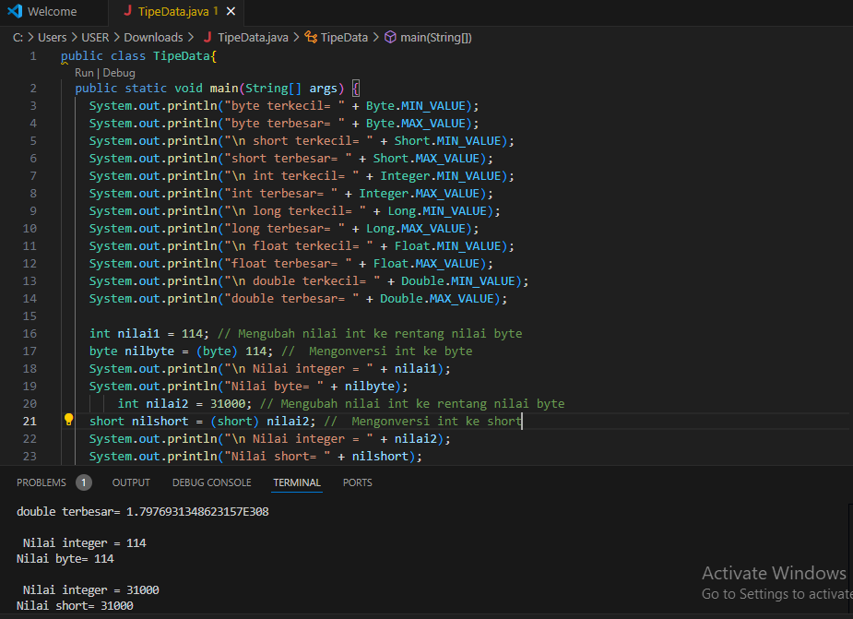

1. Screenshot/ Capture potongan kode dan hasil luaran

Beri komentar pada kode yang di Screenshot

1. Analisa luaran yang dihasilkan :

Luaran sudah sesuai dengan program yang disusun.   
Tipe data yang ditampilkan telah sesuai dengan kebutuhan dan permintaan data.

**[No.1] Kesimpulan   
(PILIH SALAH SATU ANDA INGIN MEMBAHAS DENGAN CARA ANALISA/ EVALUASI / KREASI)**

1. **Evaluasi**
2. Apa konsekuensi/dampak dari kode program yang dibuat?
3. Evaluasi input program, proses perhitungan, dan luaran yang dihasilkan! (jika ada)

Jawaban Evaluasi:

Pada program itu saya mengganti nilai int yang awalnya 200 menjadi 114 karena   
 Setelah dikonversi, saya mengevaluasi bahwa nilai yang diberikan tidak cocok dengan tipe data yang ada sehingga hasil dari nilai tidak sesuai dengan data.

**[No. 3] Identifikasi Masalah:**

1. Uraikan permasalahan dan variabel

Tuliskan kembali soal:

public class TipeData{  
  public static void main(String[] args) {  
    double num = 1974.9215;  
    System.***out***.println( "number=1974.9215" );  
    System.***out***.println( "Format |Position" );  
    System.***out***.println( "String |01234567890123456789" );  
    System.***out***.println( "----------+--------------------" );  
*printFloatWithFormat*( "%f:", num );  
*printFloatWithFormat*( "%+f:",num);  
*printFloatWithFormat*( "%,f:",num);  
*printFloatWithFormat*( "%+,f:",num);  
*printFloatWithFormat*( "%20f:",num);  
*printFloatWithFormat*( "%+20f:",num);  
*printFloatWithFormat*( "%,20f:", num );  
*printFloatWithFormat*( "%+,20f:", num );  
*printFloatWithFormat*( "%-20f:", num );  
*printFloatWithFormat*( "%+-20f:", num );  
    *printFloatWithFormat*( "%,-20f:", num );  
*printFloatWithFormat*( "%+-,20f:",num);  
*printFloatWithFormat*( "%020f:",num);  
*printFloatWithFormat*( "%+020f:", num );  
*printFloatWithFormat*( "%,020f:", num );  
*printFloatWithFormat*( "%+,020f:",num);  
    System.***out***.println( "----------+--------------------" );  
}

public static void printFloatWithFormat( String fmt, double v)  
{  
   System.***out***.printf( "%-10s|",fmt);  
   System.***out***.printf( fmt, v );  
   System.***out***.println();  
}   }

Diketahui dari soal menghasilkan Luaran:

number=1974.9215  
Format |Position  
String |01234567890123456789  
----------+--------------------  
%f:       |1974.921500:  
%+f:      |+1974.921500:  
%,f:      |1,974.921500:  
%+,f:     |+1,974.921500:  
%20f:     |         1974.921500:  
%+20f:    |        +1974.921500:  
%,20f:    |        1,974.921500:  
%+,20f:   |       +1,974.921500:  
%-20f:    |1974.921500         :  
%+-20f:   |+1974.921500        :  
%,-20f:   |1,974.921500        :  
%+-,20f:  |+1,974.921500       :  
%020f:    |0000000001974.921500:  
%+020f:   |+000000001974.921500:  
%,020f:   |000000001,974.921500:  
%+,020f:  |+00000001,974.921500:  
----------+--------------------

**[No.1] Analisis dan Argumentasi**

1. Saya menganalisis dari hasil luaran diatas bahwa specifiers ini mempengaruhi bagaimana nilai-nilai variabel ditampilkan di output.
2. Alasan penggunaan specifiers ini antara lain :

* Kontrol Tampilan Output
* Pembacaan yang Lebih Mudah,Rapi dan Terstruktur
* Flexibilitas dalam Presentasi
* Efisiensi dan Kepraktisan
* Profesionalisme dan Standar Industri

1. Tidak ada perbaikan pada kode program di atas akan tetapi saya diminta untuk mengonstruksikan kode specifier untuk tipe data boolean, integer, string dengan masing-masing 3 contoh format specifier

**[No.3 ] Penyusunan Algoritma dan Kode Program**

1. Algoritma
2. Mulai program
3. Deklarasi dan Inisialisasi Variabel
4. Menampilkan Format untuk Double
5. Menampilkan Format untuk Boolean
6. Menampilkan Format untuk Integer
7. Menampilkan Format untuk String
8. Mengakhiri Program
9. Kode program 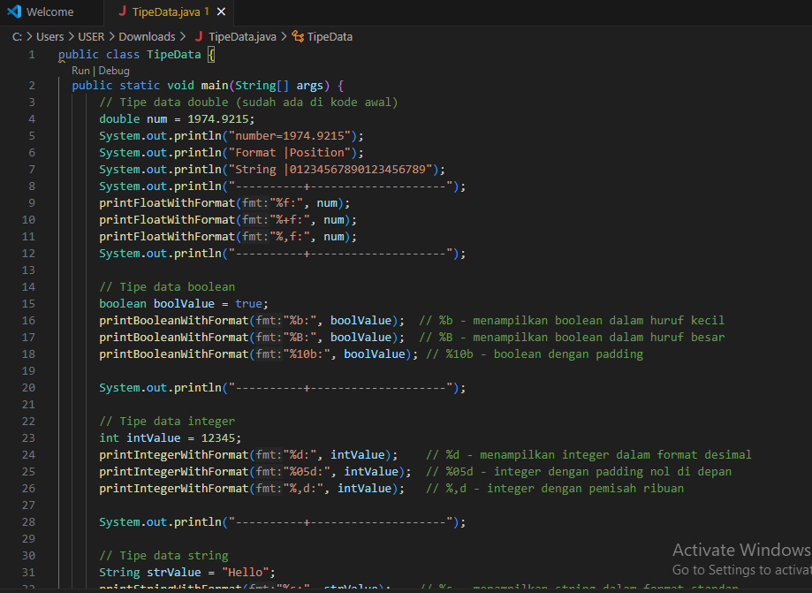

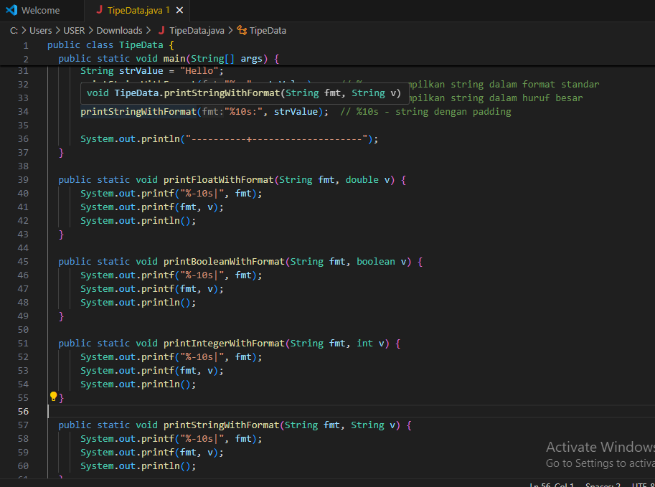

1. dan luaran

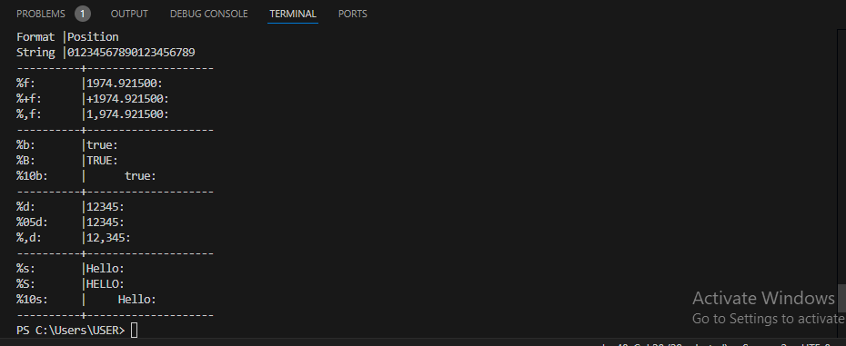

1. Screenshot/ Capture potongan kode dan hasil luaran

Beri komentar pada kode yang di Screenshot

1. Analisa luaran yang dihasilkan   
   Luaran sudah sesuai dengan program yang disusun.   
   Tipe data yang ditampilkan telah sesuai dengan kebutuhan dan permintaan data.

**[No.3] Kesimpulan   
(PILIH SALAH SATU ANDA INGIN MEMBAHAS DENGAN CARA ANALISA/ EVALUASI / KREASI)**

1. **Analisa**
2. Susunlah kesimpulan berdasarkan permasalahan, algoritma, dan kode program!
3. Apakah dasar alasan pengambilan keputusan Anda untuk kasus ini?

Jawaban Analisa:

Kesimpulan dari analisa dan keputusan saya dalam program tipe data ini adalah bahwasanya tipe data ini menunjukkan berbagai cara untuk menampilkan nilai dari berbagai tipe data menggunakan format specifier dalam Java. Dengan menggunakan format specifier yang berbeda, program ini dapat:

* Menyesuaikan tampilan angka dengan presisi, tanda, dan pemisah ribuan.
* Menampilkan nilai boolean dalam format huruf kecil, huruf besar, atau dengan padding untuk tata letak yang rapi.
* Format integer dengan padding nol dan pemisah ribuan untuk meningkatkan keterbacaan.
* Menampilkan string dengan padding atau dalam huruf besar untuk memenuhi format yang diinginkan.
* Format specifier memudahkan dalam menghasilkan output yang terstruktur dan konsisten, yang sangat penting untuk kejelasan data dalam aplikasi pemrograma

**REFLEKSI**Hari ini, saya mempelajari cara menggunakan format specifier dalam Java meskipun pada awalnya saya sangat bingung dalam penggunaan specifier ini dalam java akan tetapi setelah saya amati dan pelaajri format specifier dalam Java untuk menampilkan berbagai tipe data seperti double, boolean, integer, dan string dalam format yang saya inginkan. Mungkin saya masih sering lupa ataupun salah dalam melakukan pembelajaran ini sehingga jujur saya masih diberi bantuan oleh AI akan tetapi hal itu tidak membuat saya menjadi malas melainkan membuat saya lebih mudah untuk memahami materi specifier ini.  
Top of Form

Bottom of Form